  - Детский сад: за и против

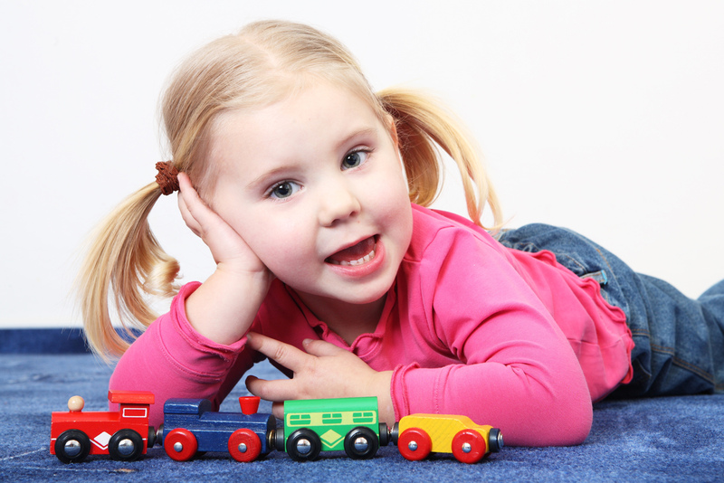

Рано или поздно перед родителями встает вопрос о том, стоит ли отдавать ребенка в ясли или детский сад. Сторонники "домашнего воспитания" выдвигают множество аргументом не в пользу детских дошкольных учреждений, основными среди которых являются частые болезни ребенка. Кроме того, многие склонны считать детский сад причиной едва ли не всех нарушений в поведении ребенка. "Плохие слова", обман, попытки воровства, агрессивное поведение — все это считается следствием подражания дурному примеру других детей. С другой стороны, те родители, которые предпочитают воспитанию в домашних стенах детский сад, в первую очередь аргументируют свою точку зрения тем, что детский сад — это первая школа общения, которую ребенок обязательно должен пройти.
Главное преимущество детского сада — это общение. Находясь в коллективе сверстников, ребенок учится общаться с другими детьми, отстаивать свое собственное мнение и прислушиваться к чужому.
Он учится жить в коллективе, учится самостоятельности. Особенно важен детский сад для ребенка, который в семье единственный.
В каком возрасте лучше отдавать ребенка в дошкольное учреждение?
Самое подходящее время для начала посещения детского дошкольного учреждения — это трехлетний возраст.
В этот период дети гораздо быстрее приспосабливаются к детскому саду и проявляют большее желание ходить туда, чем в более старшем возрасте. В два-три года ребенок начинает испытывать потребность в общении со сверстниками.
. Чем старше ребенок, тем дольше он адаптируется к новым условиям. В яслях этот период не должен превышать семи-десяти дней, в детском саду, для детей в возрасте около трех лет — две-три недели, в старшем дошкольном возрасте — один месяц.

Гораздо сложнее и дольше адаптируются в детском саду дети, которые:
- являются единственными в семье;
- чрезмерно опекаемые родителями или бабушками;
- привыкшие к тому, что их капризам потакают;
- не имеющие элементарных навыков самообслуживания;
- неуверенные в себе;
- эмоционально неустойчивые;
- пережившие психологическую травму;
Таким родителям следует помнить и неукоснительно соблюдать несколько правил, изложенных ниже. Это поможет избежать серьезных проблем и психологических нарушений у ребенка.
Правило 1. Учитывайте возраст и эмоциональную привязанность.
Как правило, мальчики проявляют интерес к общению со сверстниками в три года, девочки — несколько позже, в три с половиной. Это — наиболее благоприятный возрастной период для того, чтобы отдать ребенка в дошкольное учреждение.
Правило 2. Ребенок должен идти в детский сад с желанием.
Детский сад — это не тюрьма и не клетка, в которую помещают его от безвыходности ситуации. Это — радость общения, радость творчества, радость познания окружающего мира. Только с этой позиции родители должны рассматривать детский сад, и только на радость должны настраивать ребенка.
Правило 3. Ваши собственные детские воспоминания могут пробудить у ребенка желание посещать детский сад.
Прежде чем отдать ребенка в детский сад, поговорите с ним об этом. Для того чтобы сформировать у малыша положительный настрой, расскажите ему о том, как вы сами в детстве посещали детский сад.
Правило 4. Подготовительный период должен начаться задолго до дня первого посещения группы детского сада.
Лучше уберечь ребенка от неожиданностей. К примеру, за несколько недель до первого посещения начните гулять с ребенком возле детского сада или, если есть такая возможность, непосредственно на детской площадке детского сада.
Прежде чем отвести ребенка в детский сад, познакомьте его с воспитателями, с детьми.
Правило 5. Избавьте ребенка от трудностей адаптации к новому режиму.
Дети, не посещающие детский сад, живут по своему собственному расписанию: кто-то просыпается рано, кто-то — поздно; в разное время разные дети ложатся спать, садятся за стол и т.д. В детском коллективе — свое расписание, свой режим, соблюдать который обязан каждый ребенок. Поэтому лучше приучить малыша заранее именно к такому режиму дня, который он будет соблюдать в детском саду.

Правило 6. Приучайте ребенка к самостоятельности.
В детском саду его не будут кормить с ложки, уговаривать "скушать ложечку за маму, за папу". Совсем маленьким детям помогают одеться воспитатели; в более старшем возрасте ребенок должен уже кое-что уметь и сам. Безусловно, навыки самостоятельности прививаются не сразу.
Правило 7. Любя, не воспитывайте эгоиста.
Проявляя свою любовь к ребенку, восторгаясь им, старайтесь не спровоцировать возникновения в его сознании мысли о собственной исключительности. Ребенок должен знать, что родители и близкие люди с радостью выполняют его желания, а иногда и капризы, восхищаются им совсем не потому, что они обязаны это делать, а только потому, что любят его
Правило 8. Предоставьте ребенку возможность эмоциональной разрядки.
В первые несколько дней ребенок чувствует себя в детском саду скованно. Постоянное сдерживание эмоций может привести к нервному срыву, поэтому в период адаптации ребенку просто необходимо "выпускать" эмоции в привычной домашней обстановке, не вызывающей скованности. Не ругайте его за то, что он слишком громко кричит или быстро бегает — это ему необходимо.
В том случае, если адаптационный период проходит слишком остро и значительно превышает допустимые сроки, имеет смысл посоветоваться с психологом.

